Control de Versiones del Documento

1. **Historia del Documento**

|  |  |  |  |  |
| --- | --- | --- | --- | --- |
| **Versión** | **Fecha** | **Estado:**  **Borrador/Final** | **Autor** | **Comentarios / Cambios a la Versión**  **Anterior** |
| V1.00 | 01-09-2014 | Borrador | Aldrin Intriago | Versión inicial |
| V1.10 | 05-09-2014 | Borrador | Aldrin Intriago | Modificación de Diagramas, Se agrega listado de Mapeo de Datos. |
| V1.20 | 15-09-2014 | Borrador | Aldrin Intriago | Se agrega el modelo de Datos, los procesos de negocios. |
| V1.30 | 22-09-2014 | Borrador | Aldrin Intriago | Se agrega los mapeos de datos y anexos. |

**CONTENIDO**

INTRODUCCIÓN 3

1.1 Alcance 3

1.2 Glosario 3

SUPUESTOS 4

2.1 Supuestos de Infraestructura Técnica 4

2.2 Supuestos de Seguridad/Criticidad 4

DISEÑO TÉCNICO 5

3.1 Diagramas 5

3.1.1 Diagrama de Clases 5

3.1.2 Diagrama de Actividad 5

3.1.3 Diagrama de Componentes 6

3.1.4 Diagrama de Secuencias 6

3.1.5 Casos de Usos 7

3.2 Componentes ETL 8

3.2.1 Dimensión Local 8

3.2.2 Dimensión Geografía 8

3.2.3 Dimensión Hora 9

3.2.4 Dimensión Tiempo 9

3.2.5 Dimensión Medio Pago 10

3.2.6 Dimensión Producto 10

3.2.7 Dimensión Tramo Pago 11

3.2.8 Dimensión Cliente 11

3.2.9 Detalle ETL 12

3.3 Modelo Físico de Datos 13

3.3.1 Motor de Base de datos 13

3.3.2 Procedimientos Almacenados (Pendiente) 13

Anexos 14

1. INTRODUCCIÓN
   1. Alcance

El presente documento tiene por finalidad, describir los aspectos técnicos de los requerimientos funcionales que fueron definidos en el documento Especificación de Requisitos IEEE, del Sistema Predictivo de Consumo.

* 1. Glosario

|  |  |  |  |  |  |  |
| --- | --- | --- | --- | --- | --- | --- |
| |  |  | | --- | --- | | **SIGLA** | **Descripción** | | **ETL** | Extract, Transform and Load (Extraer, transformar y cargar en castellano, frecuentemente abreviado a ETL) es el proceso que permite a las organizaciones mover datos desde múltiples fuentes, reformatearlos y limpiarlos, y cargarlos en otro repositorio de datos (que puede ser otra base de datos). | | **SQL** | El lenguaje de consulta estructurado o SQL (por sus siglas en inglés Structured Query Language) es un lenguaje declarativo de acceso a bases de datos relacionales. | |
|  |

1. SUPUESTOS
   1. Supuestos de Infraestructura Técnica

Se especifican componentes de arquitectura en el punto 3.

* 1. Supuestos de Seguridad/Criticidad

La navegación será como versión mínima Internet Explorer 8 y por navegación segura protocolo HTTPS (SSL).

1. DISEÑO TÉCNICO
   1. Diagramas

A continuación se adjuntarán los diagramas que se ocuparán para el desarrollo.

* + 1. Diagrama de Clases

Imagen 1 – Diagrama de Clases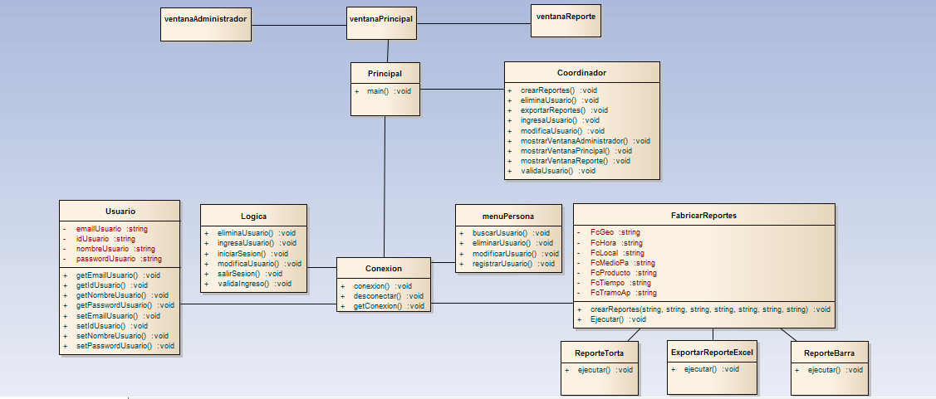

* + 1. Diagrama de Actividad

Imagen 2 – Diagrama de Actividad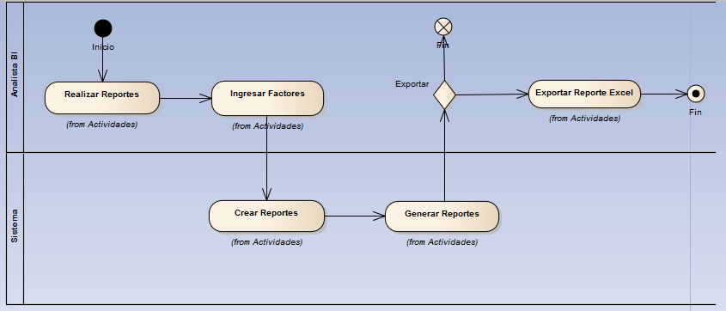

* + 1. Diagrama de Componentes

Imagen 3 – Diagrama de Componentes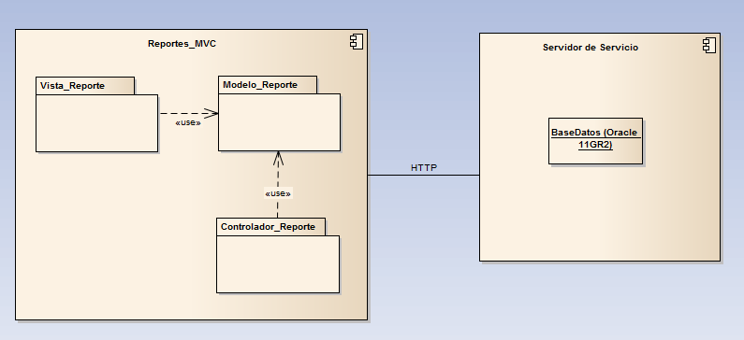

* + 1. Diagrama de Secuencias

Imagen 4 – Diagrama de Secuencias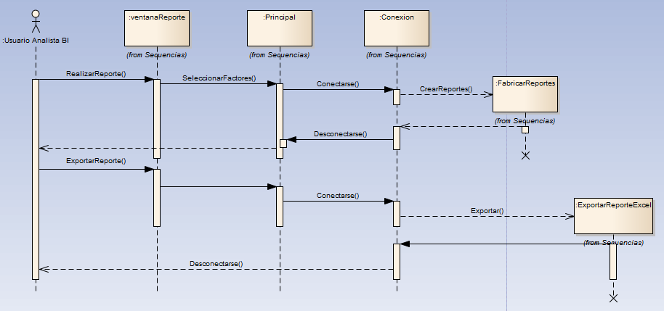

* + 1. Casos de Usos

Imagen 5 – Casos de Usos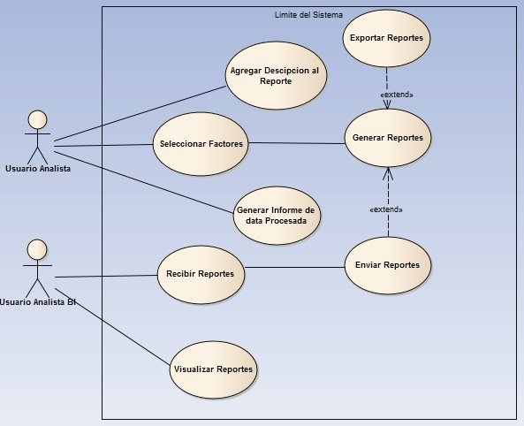

* 1. Componentes ETL

A continuación se detallará los procesos de negocios para las cargas de las dimensiones a través de la herramienta ETL DataStage 8.1

* + 1. Dimensión Local

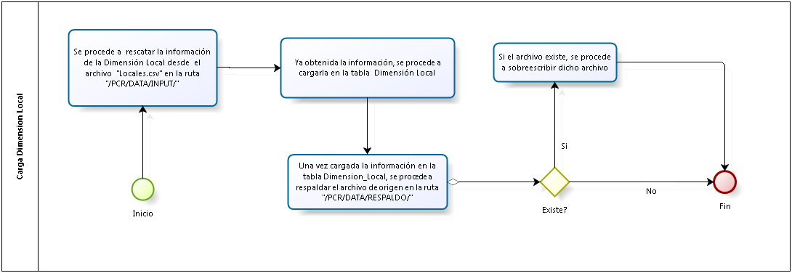

Imagen 6 – Proceso Negocio Dimensión Local

* + 1. Dimensión Geografía

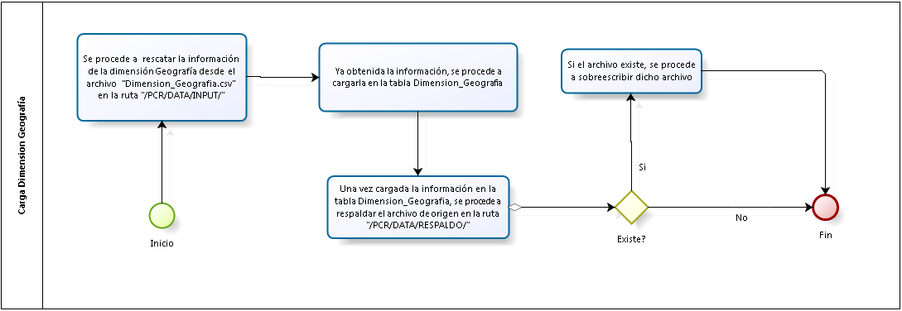

Imagen 7 – Proceso Negocio Dimensión Geografía

* + 1. Dimensión Hora

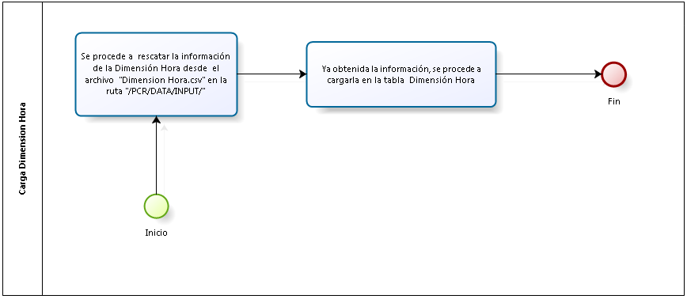

Imagen 8 – Proceso Negocio Dimensión Hora

* + 1. Dimensión Tiempo

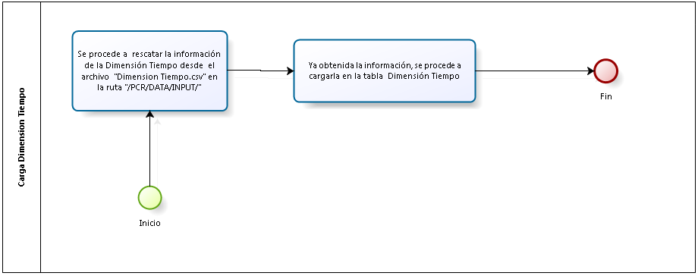

Imagen 9 – Proceso Negocio Dimensión Tiempo

* + 1. Dimensión Medio Pago

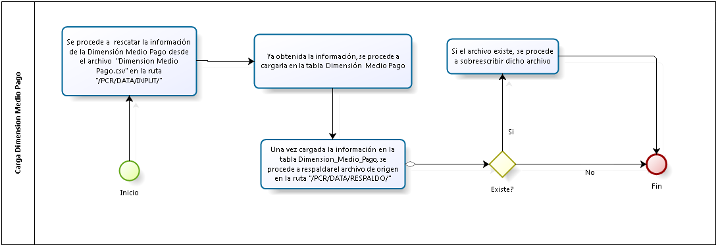

Imagen 10 – Proceso Negocio Dimensión Medio Pago

* + 1. Dimensión Producto

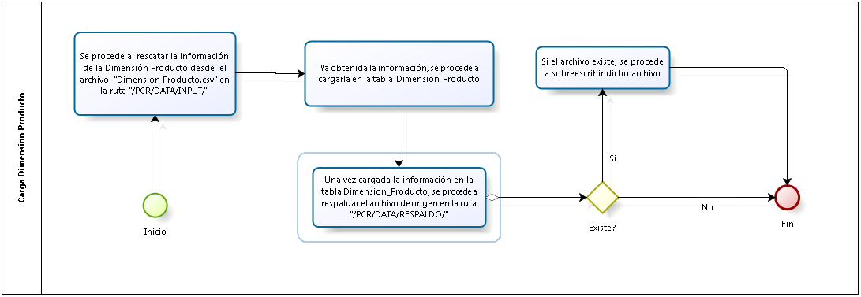

Imagen 11 – Proceso Negocio Dimensión Producto

* + 1. Dimensión Tramo Pago

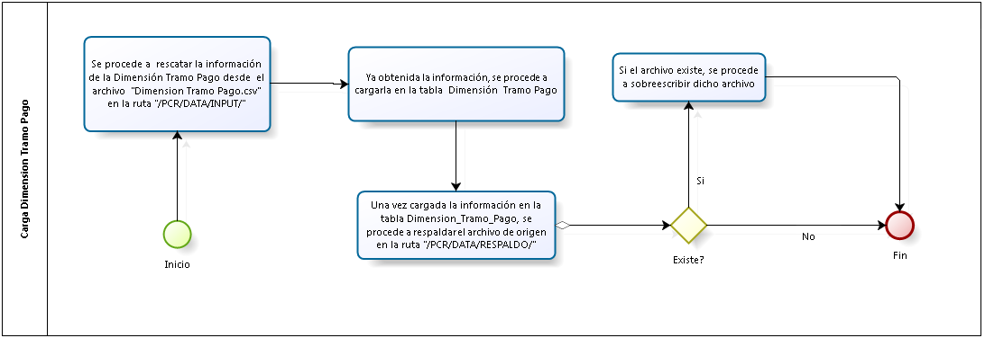Imagen 12 – Proceso Negocio Dimensión Tramo Pago

* + 1. Dimensión Cliente

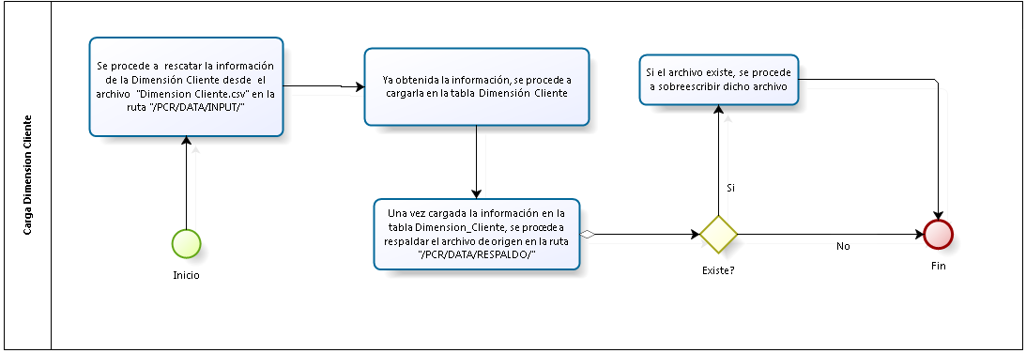

Imagen 13 – Proceso Negocio Dimensión Cliente

* + 1. Detalle ETL

|  |  |  |  |
| --- | --- | --- | --- |
| **Nombre** | **Descripción** | **Origen/Destino de los Datos** | **Archivo Data Mapping** |
| CARGA DIMENSION LOCAL | Migra los datos desde el archivo “Locales.csv”, a la tabla " DIMENSION_LOCAL" | **Origen:**  *Archivo plano (extensión .csv)*  **Destino:**  *Tabla*  DIMENSION_LOCAL |  |
| CARGA DIMENSION GEOGRAFIA | Migra los datos desde el archivo “Dimension_Geografia.csv ", a la tabla "DIMENSION_GEOGRAFIA" | **Origen:**  *Archivo plano (extensión .csv)*  **Destino:**  *Tabla*  DIMENSION_GEOGRAFIA |  |
| CARGA DIMENSION HORA | Migra los datos desde el archivo “Dimension_Hora.csv ", a la tabla "DIMENSION_GEOGRAFIA" | **Origen:**  *Archivo plano (extensión .csv)*  **Destino:**  *Tabla*  DIMENSION_HORA |  |
| CARGA DIMENSION TIEMPO | Migra los datos desde el archivo “Dimension_Tiempo.csv ", a la tabla "DIMENSION_TIEMPO" | **Origen:**  *Archivo plano (extensión .csv)*  **Destino:**  *Tabla*  DIMENSION_TIEMPO |  |
| CARGA DIMENSION MEDIO DE PAGO | Migra los datos desde el archivo “Dimension_Medio_Pago.csv ", a la tabla "DIMENSION_MEDIO_PAGO" | **Origen:**  *Archivo plano (extensión .csv)*  **Destino:**  *Tabla*  DIMENSION_MEDIO_PAGO |  |
| CARGA DIMENSION PRODUCTO | Migra los datos desde el archivo “Dimension_Producto.csv", a la tabla "DIMENSION_PRODUCTO" | **Origen:**  *Archivo plano (extensión .csv)*  **Destino:**  *Tabla*  DIMENSION_OFICINA |  |
| CARGA DIMENSION TRAMO PAGO | Migra los datos desde el archivo “Dimension_Tramo_Pago.csv ", a la tabla "DIMENSION_TRAMO_PAGO" | **Origen:**  *Archivo plano (extensión .csv)*  **Destino:**  *Tabla*  DIMENSION_TRAMO_PAGO |  |
| CARGA DIMENSION CLIENTE | Migra los datos desde el archivo “Dimension_Cliente.csv ", a la tabla "DIMENSION_CLIENTE" | **Origen:**  *Archivo plano (extensión .csv)*  **Destino:**  *Tabla*  DIMENSION_CLIENTE |  |

* 1. Modelo Físico de Datos

A continuación se detallará el modelo de datos que se utilizará para realizar las tendencias predictivas

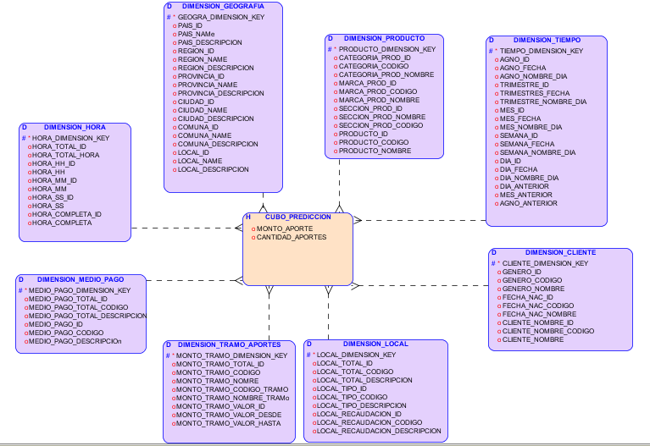

* + 1. Motor de Base de datos

Motor Oracle 11g R2: el objetivo al interactuar con este motor de datos es utilizarlo como destino para la información de las dimensiones a cargar, además de la manipulación de la data para los futuros reportes.

**IP** XXX.XXX.XXX.XXX

**Puerto**: 1521

**Usuario**: CONSUMO_PREDICTIVO

**Password**: pt02tendencias

**SID**: XE

* + 1. Procedimientos Almacenados (Pendiente)

1. **SP**
2. Anexos

* 1. **Directorios Temporales**

Como precondición del desarrollo, se debe crear los siguientes directorios temporales para alojar todos los archivos generados. Estos directorios tendrán las siguientes estructura, para el ambiente **TEST** y **PROD**

**TEST / PROD**

1. **Directorio Entrada**

**/PCR/DATA/INPUT/**

1. **Directorio Salida**

**/PCR/DATA/OUTPUT/**

1. **Directorio Tempora**l

**/PCR/DATA/TMP/**

1. **Directorio Respaldo**

**/PCR/DATA/RESPALDO/**

1. **Directorio Error**

**/PCR/DATA/ERROR/**